2005-2006学年第二学期材料专业《有机化学ΙΙΙ》期末考试试题（B）

学号： 姓名： 成绩：
题号 | 一 | 二 | 三 | 四 | 五 | 总分
得分
- 用系统命名法命名（若有立体异构体请注明其构型），或写出结构式：(每小题2分，共20分)
1. (C₂H₅)₂C(CH₃)CH₂CH₃ 2. 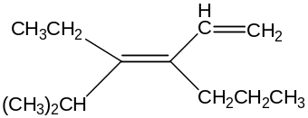

3. 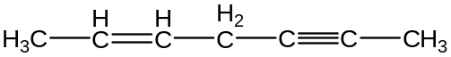 4. 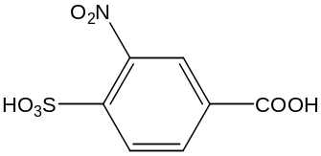

5. 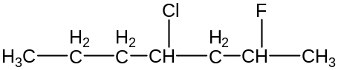 6. 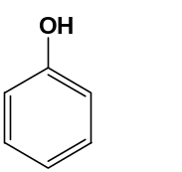

7. 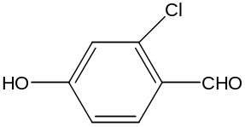 8. 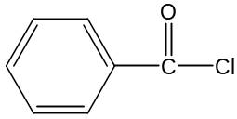

9. 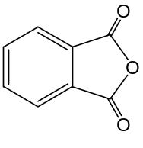 10. N，N—二甲基乙酰胺

- 选择题（每小题2分，共30分）。
- 大多数有机化合物的结构中，都是以：（ ）
A. 配位键结合 B. 共价键结合 C. 离子键结合 D. 氢键
- 下列化合物沸点最高的是：（ ）
A. 正丙醇 B. 丙烷 C. 丙三醇 D. 正丁烷
- 下列化合物进行硝化反应最快的是：（ ）
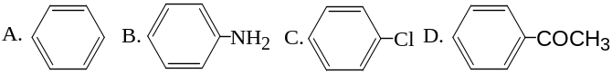
- 下列化合物酸性最强的是：（ ）
A. H₂O B. C₆H₆ C. C₆H₅COOH D. C₆H₅OH
- 能发生碘仿反应的是：（ ）
A．CH₃COOH B．CH₃CH(OH) CH₃ C．CH₃CH₂CHO D．C₆H₅COC₂H₅
6． 下列化合物与卤素发生自由基取代反应的顺序为：（ ）
a）R₃CH b）R₂CH₂ c） RCH₃ d） CH₄
A. a＞c＞b＞d B. a＞d＞b＞c C. a＞b＞c＞d D. d＞c＞b＞a
7． 亲电加成活性最大的为：（ ）
A. F₂ B. Br₂ C. Cl₂ D. I₂
8．芳烃是芳香族碳氢化合物的简称，亦称芳香烃。其显著特点不包括 ：（ ）
A. 高度不饱和性，所以容易发生加成和氧化反应
B. 不易进行加成反应和氧化反应，易进行取代反应
C. 成环原子间的键长趋于平均化
D. 环型π电子离域体系由4n+2个π电子构成，即符合Hückel规则
9． 下列化合物进行S_{N}1反应最快的是：（ ）
A. CH₃CH₂CH₂CH₂Br B. CH₃CH₂CH(CH₃)Br C. (CH₃)₃CBr D. CH₃Br
10．烯烃与HX发生亲电取代反应时，哪一个HX 更容易发生此反应：（ ）
A. HF B. HBr C. HI D. HCl
11．下列羧酸酸性由大到小的顺序为：（ ）
a）CH₃CH₂COOH b）ClCH₂CH₂COOH c） CH₃CHClCOOH d）CH₃C(Cl)₂COOH
A. a＞b＞c＞d B. b＞d＞c＞a C. a＞c＞b＞d D. d＞c＞b＞a
12．下列关于S_{N}2反应历程中叙述正确的是：（ ）
A. 反应分两步进行，有碳正离子的生成
B. 旧键的断裂和新键的生成分两步进行，所以被称为S_{N}2反应
C. 反应的立体特征是发生了构型翻转
D. 反应历程涉及两个过渡态
13．鉴别丙烷和环丙烷可采用的试剂是：（ ）
A. KMnO₄ B. Br₂/CCl₄ C. FeCl₃ D. 浓硝酸
14．酰化反应活性最大的是：（ ）
A. 酸酐 B. 酰卤 C. 酯 D. 酰胺
15．苯环上碳原子轨道杂化方式：（ ）
A. sp² B. sp³ C. sp
- 完成下列反应式：（共20分）
1．
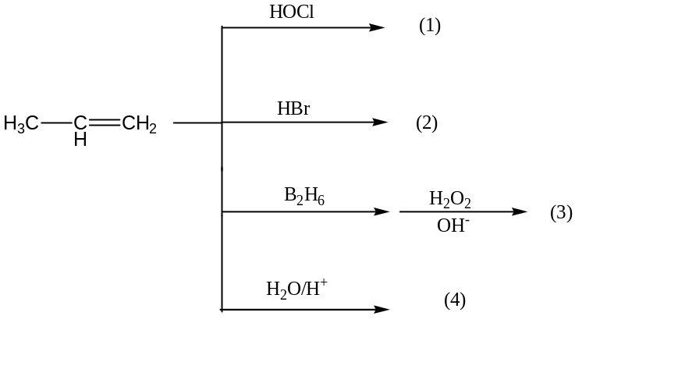

2.

3.
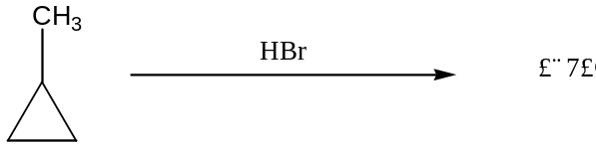

4.

5.
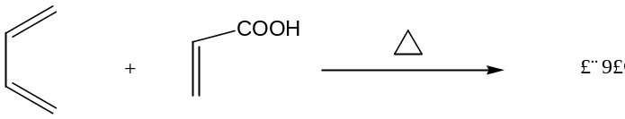

6．
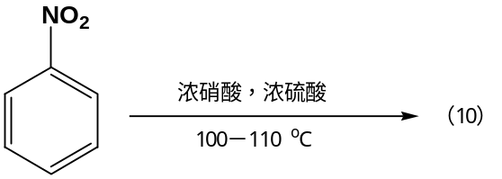

7．
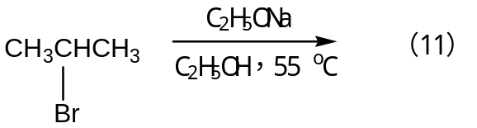

8．
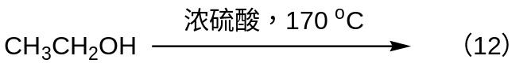

9．
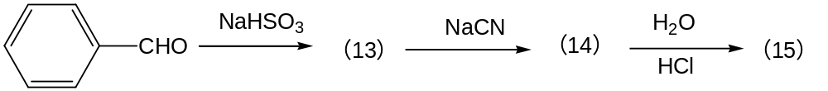

10．
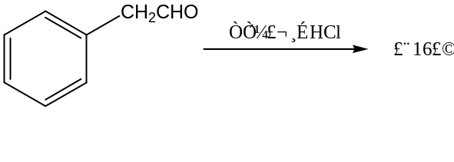
11．
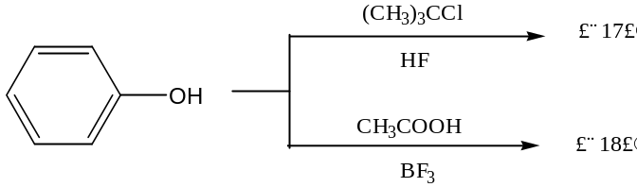

12．
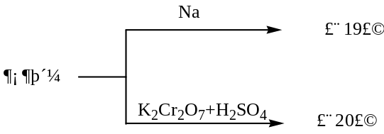
四、用化学方法鉴别下列各组化合物：（每小题5分，共10分）
1．A．1－氯丁烷、B. 1－碘丁烷、C. 己烷 D. 环己烯

2．A．1—戊炔 B. 2—戊炔 C. 戊烷

3．A．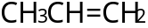 B. 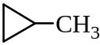 C. 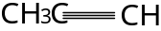 D. CH₃CH₂CH₂CH₃

五、推断题：（15分）
1．某一烯烃经酸性高锰酸钾氧化后，获得CH₃CH₂COOH、CO₂和H₂O;另一烯烃经同样处理则得到C₂H₅COCH₃和(CH₃)₂CHCOOH，试写出这两个烯烃的结构式并写出相应的反应方程式。（7分）

2. 某不饱和烃（A）的分子式是C₉H₈, （A）能与氯化亚铜氨溶液反应生成红色沉淀。（A）催化加氢得到化合物C₉H₁₂（B），将（B）用酸性重铬酸钾氧化得到酸性化合物C₈H₆O₄（C），（C）加热得到C₈H₄O₃（D）。若将（A）和丁二烯作用，则得到另一个不饱和化合物（E），（E）催化脱氢得到2－甲基联苯。请写出（A）～（E）的构造式。(8分)

